**Manuale di back-office**



**Sommario**

Introduzione 3

Principi e componenti di base utilizzati in eWitness 3

Configurazione del sistema 4

Passaggio 1: Design dell'etichetta 4

Passaggio 2: Definizione di stampa 5

Passaggio 3: Definire i punti di witnessing 7

Gestione degli utenti 10

Definizioni di report 11

Mettere tutto insieme 12

Utilizzare il sistema per pianificare un ciclo di sorveglianza 12

Trovare o creare pazienti 12

Collegare i pazienti come coppia 14

Creare un ciclo di sorveglianza per una coppia 15

Panoramica dei cicli di sorveglianza nella vista di laboratorio 16

Vista tablet e desktop 18

Visualizzazione e registrazione delle scansioni errate 19

# Introduzione

Per utilizzare eWitness, è necessario gestire una serie di impostazioni e configurazioni. Questo manuale è stato redatto per l'uso autonomo di eWitness. Per l'utilizzo di eWitness insieme a eBase, esiste un manuale di configurazione separato.

# Principi e componenti di base utilizzati in eWitness

Per configurare eWitness, è necessario impostare una serie di elementi. Sono previsti tre passaggi principali, ciascuno con un menu d'impostazione corrispondente. Il primo riguarda il design dell'etichetta. Questo menu consente di configurare le etichette e di calcolare le etichette da generare. Il secondo passaggio prevede la definizione delle stampe. Le etichette vengono stampate con un'applicazione separata, installata sugli scanner per codici a barre dedicati integrati nella soluzione eWitness. Il terzo passaggio consiste nella definizione dei punti di sorveglianza. In questo passaggio viene definito il flusso di lavoro.

Inoltre, sono presenti menu per le impostazioni dell'utente e per le impostazioni dei report. Tutte queste impostazioni verranno spiegate nei capitoli successivi. Il menu Settings (Impostazioni) si trova sul lato sinistro della schermata principale di eWitness (fig. 1).

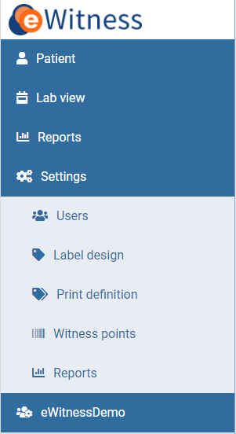

Figura 1: Menu Settings (Impostazioni)

# Configurazione del sistema

## Passaggio 1: Design dell'etichetta

Un'etichetta è un piccolo report che combina la lingua nativa della stampante con i dati di identificazione del paziente. Per default, le etichette sono configurate da eFertility durante l'installazione. L'amministratore locale può modificare o aggiungere un'etichetta. Il linguaggio di stampa utilizzato per inviare le etichette alla stampante può essere complicato se creato da zero, ma facile da modificare. Il report per la produzione del design di un'etichetta è di tipo "eWitness" ed è composto da un'intestazione e da un corpo. L'intestazione si usa per definire l'etichetta, il corpo per aggiungere i campi del database al layout. Se necessario, eFertility può fornire assistenza nella gestione dell'etichetta. In pratica, tutti i dati disponibili in eWitness possono essere utilizzati per il design delle etichette.

Nel menu Settings (Impostazioni), fare clic su Label Design (Design etichette). In questo modo si ottiene una panoramica delle etichette (fig. 2). In questa pagina è possibile modificare le etichette esistenti o crearne di nuove. Fare doppio clic su un'etichetta per aprirla o fare clic sul pulsante +new (+nuova) per crearne una nuova.

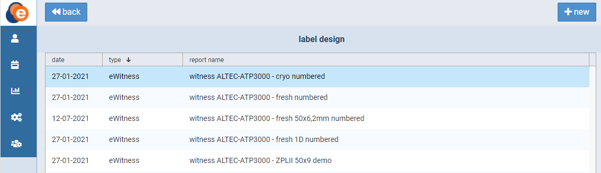

Figura 2: Panoramica design delle etichette

Una volta aperta o creata un'etichetta, compare una nuova schermata (fig. 3). Qui è possibile modificare le impostazioni dell'etichetta. La schermata è composta da due sezioni: modello e richieste. Utilizzare la sezione dei modelli per configurare il tipo, il nome, la data e il gruppo dell'etichetta, nonché lo stato (attivo/inattivo). La data, il nome e il tipo vengono visualizzati nella pagina di riepilogo. Il gruppo di report verrà utilizzato per raggruppare le etichette nella funzionalità Report (Report).

Nella sezione richieste è possibile modificare il codice stesso. Se non ci si sente a proprio agio nel farlo da soli, contattare eFertility per richiedere assistenza. Una volta terminato, fare clic sul pulsante Save (Salva) per salvare.

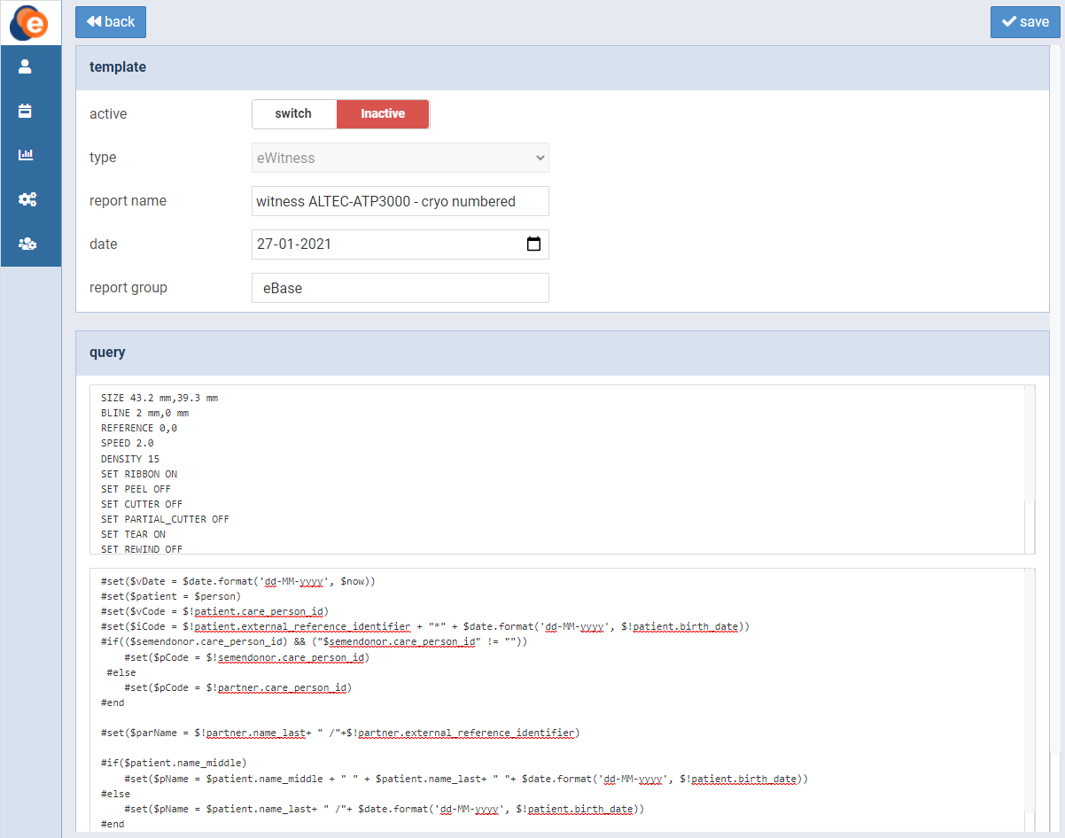Figura 3: Modificare un'etichetta

## Passaggio 2: Definizione di stampa

Nella definizione di stampa, si configura il "quando, cosa e quante" etichette. È possibile raggruppare diverse definizioni di stampa in un menu o tenerle separate. La configurazione può essere impostata in modo da corrispondere al processo interno della clinica.

Nel menu Settings (Impostazioni), fare clic su Print Definition (Definizione di stampa). In questo modo si ottiene una panoramica delle definizioni di stampa (fig. 4). In questa pagina è possibile modificare le definizioni esistenti o creare nuove definizioni. Fare doppio clic su una definizione per aprirla o fare clic sul pulsante +new (+nuova) per crearne una nuova.

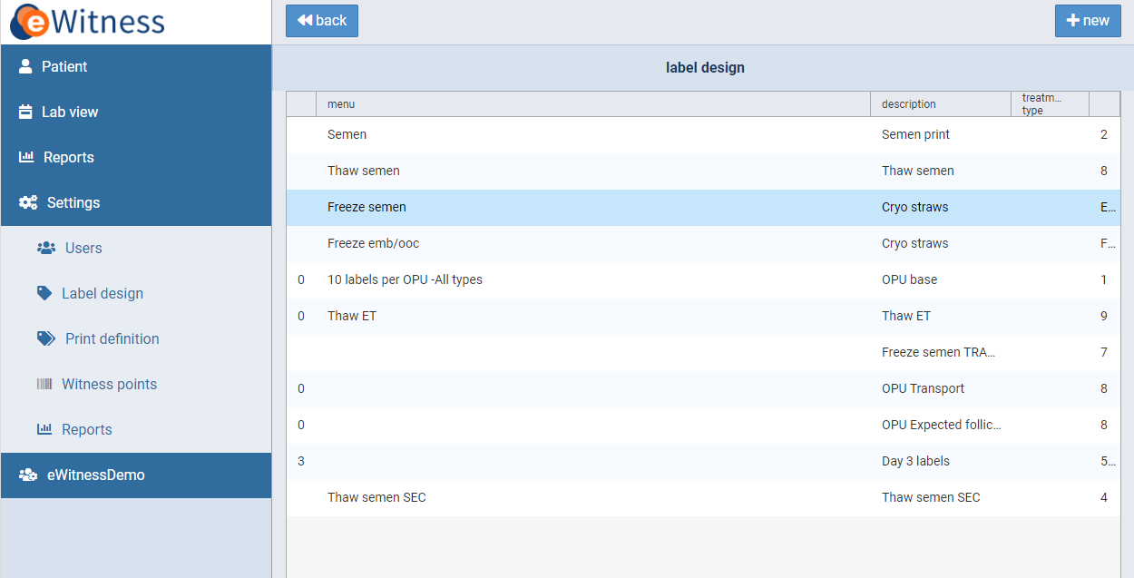Figura 4: Panoramica della definizione di stampa

Una volta aperta o creata una definizione di stampa, compare una nuova schermata (fig. 5). Qui è possibile modificare le impostazioni della definizione. La schermata è composta da tre sezioni: print-out definition (definizione di stampa), linked to (collegato a) e template (modello). Utilizzare la sezione print-out definition (definizione di stampa) per configurare la descrizione dell'articolo, il menu, il soggetto, il giorno e l'ordine di visualizzazione. La descrizione della voce, il menu, il soggetto e il giorno vengono visualizzati nella schermata di riepilogo. L'ordine di visualizzazione può essere utilizzato per modificare l'ordine di visualizzazione della schermata di riepilogo.

L'opzione menu verrà utilizzata nell'applicazione separata della stampante. Per il soggetto sono disponibili diverse opzioni:

**OPU** **(OPU)**: verranno selezionate tutte le pazienti con una data di prelievo. Tipicamente utilizzata per etichettare piastre e altre materie plastiche "fresche".

**Sperm (Sperma)**: tutte le etichette relative allo sperma fresco. La selezione dei pazienti si basa sulla data di produzione. Questo può essere utilizzato anche per l'etichettatura relativa alla IUI.

**Thaw semen (Scongelare lo sperma)**: saranno generate etichette per i pazienti con la scelta "use cryo semen" (usa sperma crioconservato) attiva nel sistema.

**Thaw oocytes (Scongelare gli ovociti)**: etichette per gli ovociti crioconservati utilizzati. In base alla scelta "use cryo oocytes" (usa i gli ovociti crioconservati) in un ciclo di sorveglianza.

**Freeze Sperm (Congelare lo sperma)**: utilizzata per etichettare le paillettes nel processo di crioconservazione dello sperma.

**Freeze emb/ooc (Congelare emb/ovo)**: utilizzata per etichettare le paillettes contenenti ovociti o embrioni.

Il campo denominato printer offset (stampante offset) può essere utilizzato per assegnare a un lavoro di stampa specifico un offset univoco. Poiché tutte le etichette in eWitness devono essere univoche, è possibile utilizzare questa funzione quando si combinano più etichette in un'unica fase di sorveglianza.

La sezione Linked to (Collegata a) viene utilizzata per collegare la definizione a un tipo di trattamento. Utilizzando una formula di quantità ed esclusione, è possibile definire il numero di etichette predefinite da generare. eWitness utilizza etichette univoche, pertanto il numero determinerà anche il numero di codici a barre univoci da generare. Il campo può contenere un singolo numero o utilizzare i dati del sistema eWitness per determinare il numero di etichette. Ad esempio, nel processo di crioconservazione di ovociti/embrioni, il numero di ovociti/embrioni da crioconservare può essere utilizzato per impostare il numero di etichette, oppure il volume della produzione di sperma può modificare il numero di etichette necessarie. Quando il numero deve essere basato su una formula, eFertility può aiutare nella definizione.

La sezione Template (modello) si collega alla definizione del design dell'etichetta. Utilizzare il tasto 🔍 per selezionare l'etichetta desiderata. Una volta terminato, fare clic sul pulsante Save (Salva) per salvare.

Infine, il campo Printer name (nome della stampante) viene utilizzato per preselezionare la stampante giusta per la creazione dell'etichetta. Per limitare l'elenco delle stampanti viene utilizzata una parte qualsiasi del nome della stampante. In questo modo, non si corre il rischio di inviare le etichette alla stampante sbagliata.

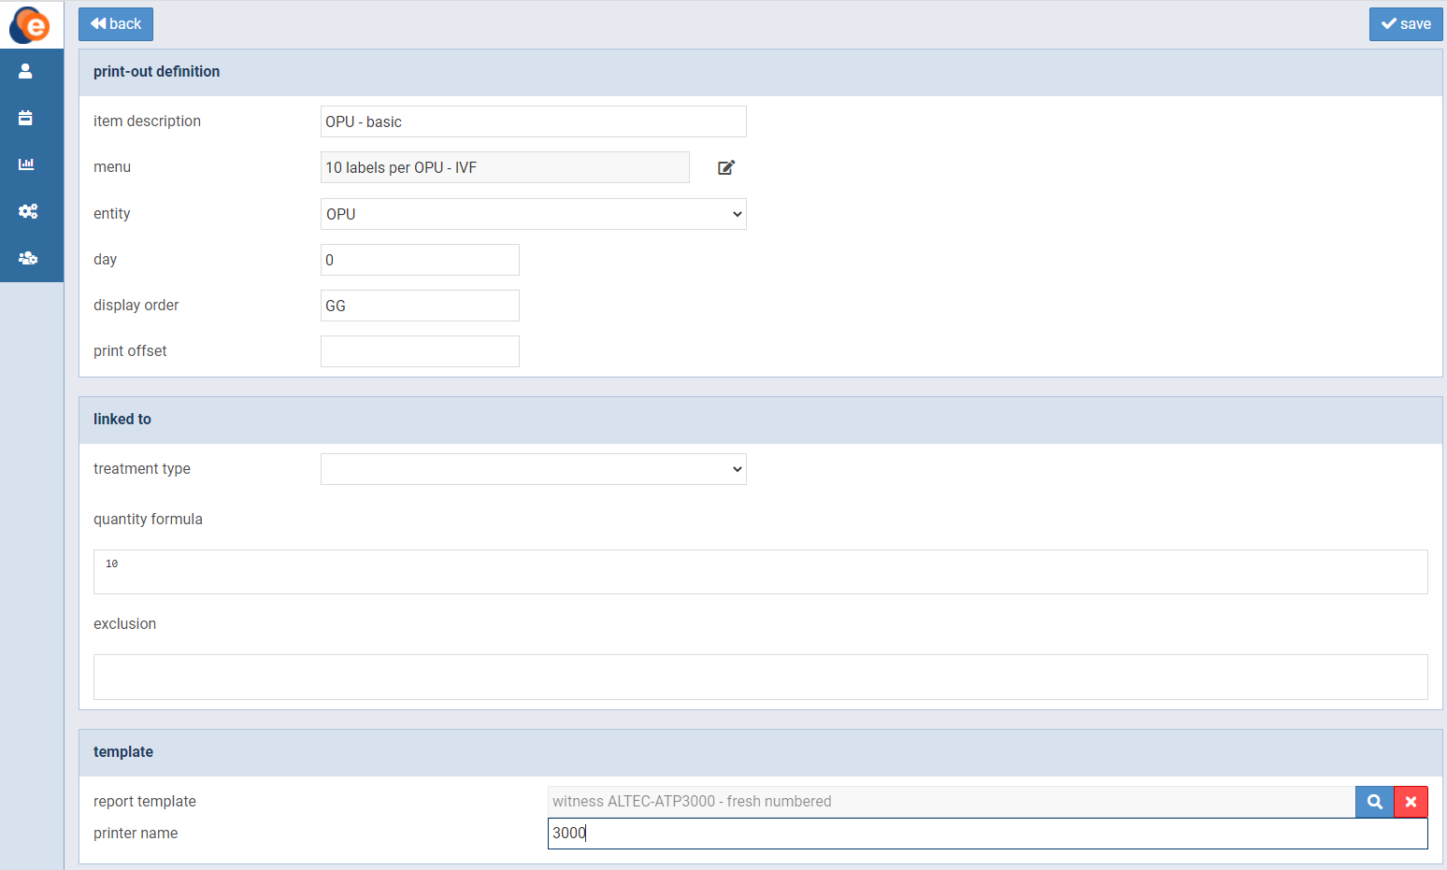Figura 5: Modificare una definizione di stampa

Quando si utilizza lo strumento stampa, queste definizioni vengono visualizzate e collegate ai pazienti nella schermata di sorveglianza di riepilogo. Dallo strumento, i cicli di sorveglianza sono collegati alle definizioni delle etichette.

*Attenzione: le etichette stampate contengono dati sensibili del paziente. Inoltre, anche la base contiene gli stessi dati (al contrario). Non solo le etichette, ma anche la base deve essere smaltita correttamente dopo l'uso.*

## Passaggio 3: Definire i punti di witnessing

L'ultima fase della configurazione di eWitness consiste nel definire i punti di witnessing. Utilizzando le fasi di processo della propria clinica, i punti di sorveglianza verranno attivati nei punti desiderati del flusso di lavoro. Questi punti di sorveglianza non hanno una relazione diretta con il design e la generazione dell'etichetta. Tutte le etichette che appartengono a un paziente vengono utilizzate durante il processo di sorveglianza. I punti di sorveglianza vengono definiti con l'aggiunta di firme. Il nome della firma viene utilizzato per definire tutti i tipi di convalida delle fasi del processo.

Nel menu Settings (Impostazioni), fare clic su "Witness points" (Punti di sorveglianza).  
 In questo modo si ottiene una panoramica dei punti di sorveglianza (fig. 6). In questa pagina è possibile modificare i punti di sorveglianza esistenti o crearne di nuovi. Fare clic su una colonna nell'elenco dei punti di sorveglianza per aprirlo o fare clic sul pulsante +new (+nuovo) per crearne uno nuovo.

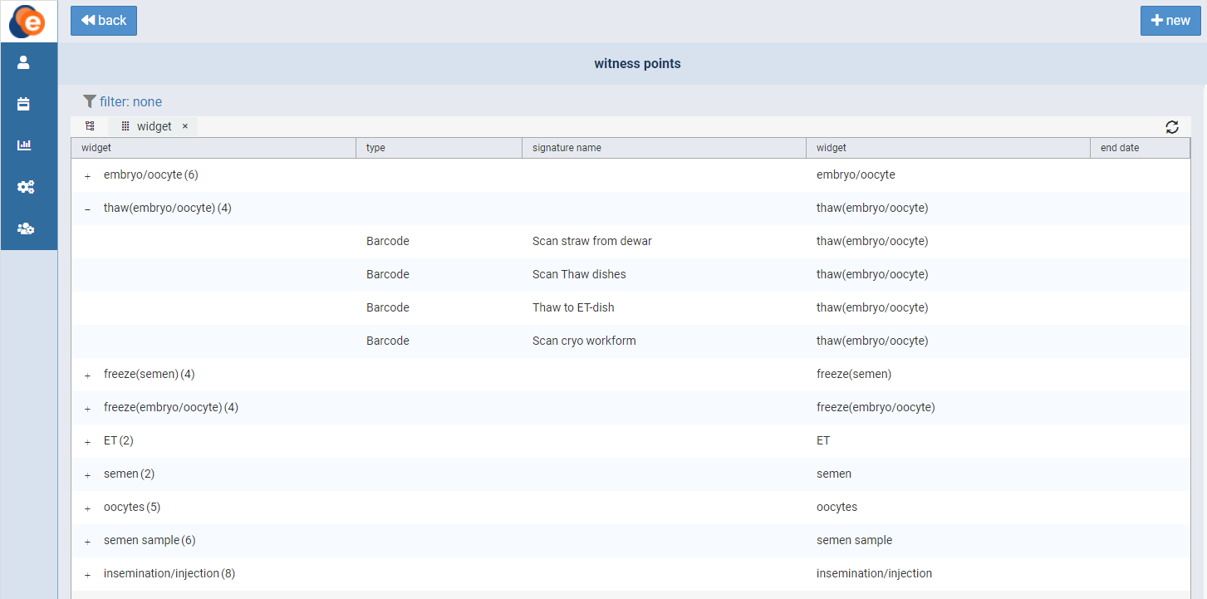Figura 6: Panoramica dei punti di sorveglianza

Una volta aperto o creato un punto di sorveglianza, comparirà una nuova schermata (fig. 7). Qui è possibile modificare le impostazioni di definizione della firma. La schermata è composta da una sezione: define signature (definisci firma).

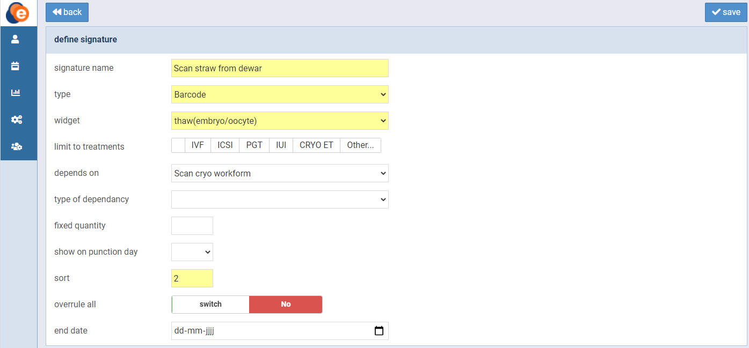Figura 7: Definisci firma

Nella schermata di definizione della firma, si definiscono il nome, il tipo, le dipendenze e tutte le altre caratteristiche del punto di sorveglianza. Quando si definisce un punto di sorveglianza, è possibile utilizzare gli elementi elencati nella tabella 1. Una volta terminato, fare clic sul pulsante Save (Salva) per salvare.

| **Definizione di punto testimone** | |
| --- | --- |
| Signature name (Nome firma) | Nome visualizzato nell'app eWitness. |
| Type (Tipo) | Per visualizzare e utilizzare l'app eWitness, utilizzare "barcode (codice a barre)" come tipo. Il tipo "patient (paziente)" può essere utilizzato nell'applicazione di back-office per consentire al paziente di apporre una firma con il font di scrittura a mano. |
| Widget (Widget) | Selezionare il widget per il quale si desidera definire il punto di sorveglianza. |
| Limit to treatments (Limite dei trattamenti) | Collegare il punto di sorveglianza a un tipo di trattamento. È possibile selezionare più trattamenti. |
| Depends on (Dipende da) | Viene utilizzato per concatenare i punti di sorveglianza. Un punto di sorveglianza non sarà disponibile finché il punto di sorveglianza da cui dipende non sarà convalidato (scansionato). L'elenco Depends on (Dipende da) è un elenco di firme già definite.  La prassi migliore per impostare le dipendenze è iniziare dal definire tutti i punti di sorveglianza/le fasi del processo. Tutte le nuove firme saranno visibili solo dopo un nuovo accesso, così l'impostazione delle dipendenze sarà più semplice. |
| Type of dependency (Tipo di dipendenza) | Esistono tre tipi di dipendenze. Ognuna avrà un effetto diverso sul processo di sorveglianza.  Il primo tipo, quello predefinito, è standard (standard).  Il punto di sorveglianza sarà disponibile solo dopo il completamento del punto di sorveglianza principale. Ciò vale per tutti i tipi, ma per questo tipo si tratta dell'unica condizione.  Il secondo tipo è chiamato equal numbers (numeri uguali). Controllerà il numero di scansioni eseguite durante il punto di sorveglianza precedente e prevederà lo stesso numero di scansioni. In caso di deviazione, viene visualizzato un messaggio che segnala la differenza.  Il terzo tipo è chiamato exact match (corrispondenza esatta). Si tratta di un'operazione analoga a quella del secondo tipo, ma con il requisito aggiuntivo di scansionare le stesse etichette univoche della scansione precedente. |
| Fixed quantity (Quantità fissa) | Se si compila questo campo con un numero intero, questo rappresenterà il numero di etichette da testimoniare come un numero fisso. Per default (vuoto), il numero di scansioni non è preimpostato. Se si imposta un numero, il processo di verifica si interromperà al raggiungimento di tale numero e verrà visualizzato un avviso se il numero scansionato è diverso.  Ad esempio, invece di dire 1 of N (1 di N), dirà 1 of 3 (1 di 3). Dopo tre scansioni, il processo di sorveglianza è considerato completo. |
| Show on punction day (Mostra nel giorno di agoaspirazione) | Selezionare il giorno di agoaspirazione in cui deve essere utilizzato il punto di sorveglianza. |
| Sort (Ordine) | L'ordine di visualizzazione dei punti di sorveglianza. L'ordinamento è obbligatorio per visualizzare il punto di sorveglianza. |
| Overrule all (Prevalente su tutto) | Il numero di punti di sorveglianza per processo viene visualizzato nell'app eWitness sotto forma di numero. Quando tutti i passaggi sono stati sorvegliati, il numero viene sostituito da un'icona a forma di "occhio" per rappresentare il completamento del processo di sorveglianza.  Ci sono situazioni in cui la definizione di "terminato" è flessibile e non contiene il numero esatto di fasi per ogni ciclo. In queste situazioni, è possibile definire un punto testimone come Overrule all (Prevalente su tutto). Quando questo passaggio viene eseguito, la procedura è considerata conclusa. |
| End date (Data di conclusione) | Si usa per ritirare un punto di sorveglianza senza perdere le convalide cronologiche. |

Tabella 1: Definire gli elementi della firma

## Gestione degli utenti

Nel menu Settings (Impostazioni), fare clic su Users (Utenti). In questo modo si ottiene una panoramica dei gruppi e degli utenti di eWitness (fig. 8). In questa pagina è possibile creare e gestire gruppi e utenti. Fare clic su un gruppo o su un utente per aprirlo, oppure fare clic sul pulsante +new (+nuovo) per crearne uno nuovo (fig. 9).

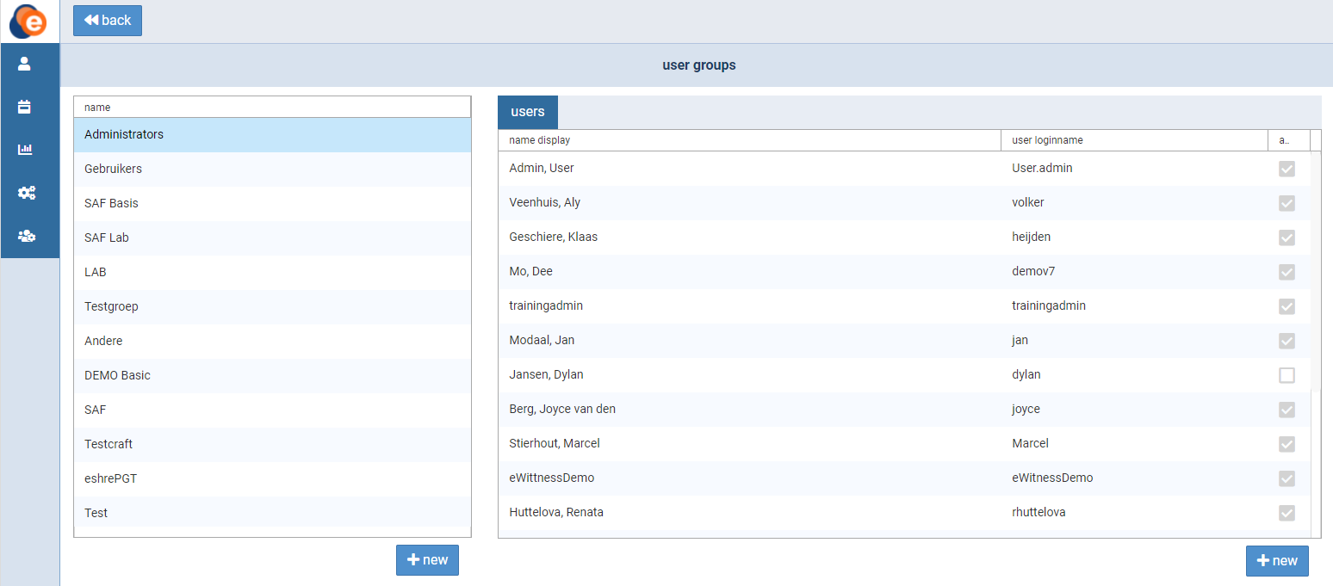Figura 8: Gestione degli utenti

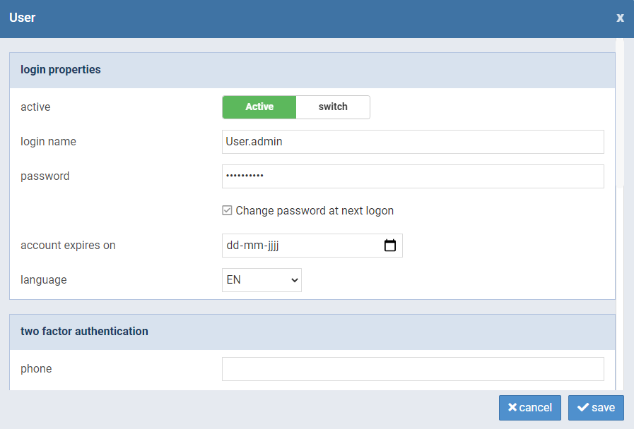Figura 9: Modificare il profilo di un utente

## Definizioni di report

Con eWitness è facile creare report dettagliati. Nel menu Settings (Impostazioni), fare clic su Report (Report). In questo modo si ottiene una panoramica dei report (fig. 10). In questa pagina è possibile modificare i report esistenti o definirne di nuovi. Fare doppio clic su un report per aprirlo o fare clic sul pulsante +new (+nuovo) per crearne uno nuovo.

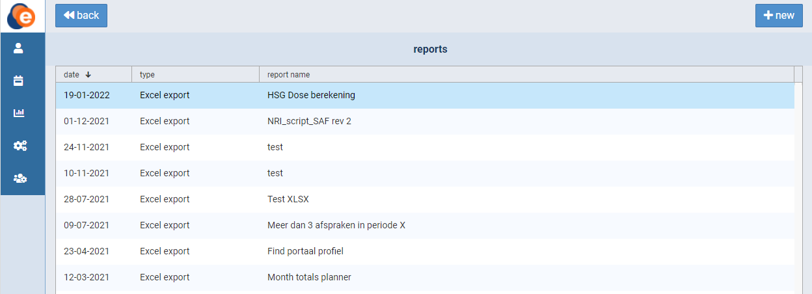Figura 10: Panoramica dei report

Una volta aperta o creata un'etichetta, compare una nuova schermata (fig. 11). Qui è possibile modificare le impostazioni del report. La schermata è composta da due sezioni. Utilizzare la sezione superiore per configurare il tipo, il nome, la data e il gruppo del report, nonché lo stato (active (attivo)/inactive (inattivo)). Nella seconda sezione è possibile modificare la richiesta del report. Se non ci si sente a proprio agio nel farlo da soli, contattare eFertility per richiedere assistenza. Una volta terminato, fare clic sul pulsante Save (Salva) per salvare.

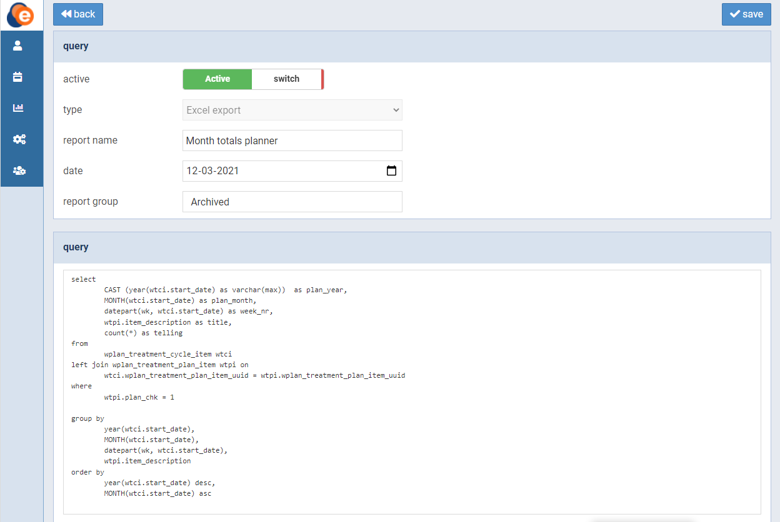Figura 11: Modificare un report

# Mettere tutto insieme

Una volta definite le etichette, impostati i lavori di stampa e definiti i punti di sorveglianza, il sistema è pronto per essere utilizzato. Per l'utilizzo dell'applicazione front-end di eWitness è disponibile un manuale separato.

L'applicazione della stampante deve essere installata su un computer collegato alle stampanti di etichette. È disponibile anche un manuale di installazione separato per questa applicazione per stampanti. Questo viene utilizzato per produrre le etichette.

# Utilizzare il sistema per pianificare un ciclo di sorveglianza

## Trovare o creare pazienti

Per cercare, modificare o creare pazienti, fare clic sul pulsante Patient (Paziente) nel menu. Si apre la schermata di panoramica del paziente (fig. 12). Qui è possibile trovare e modificare i pazienti esistenti. La ricerca può basarsi sull'ID del paziente, sulla data di nascita, sul cognome e/o sul codice del donatore. Se si desidera aggiungere un nuovo paziente, fare clic sul pulsante +new (+nuovo).

Una volta trovato il paziente desiderato, fare clic sulla riga per aprirla. Si accede alla schermata del paziente e della coppia (fig. 13). Qui è possibile modificare i dettagli del paziente, stampare le tessere identificative, stampare i report o aggiungere una nuova coppia. Questa schermata offre anche una panoramica delle coppie collegate al paziente. Fare clic su una coppia per aprirla, oppure fare clic su +newcouple (+nuovacoppia) per aggiungerne una nuova.

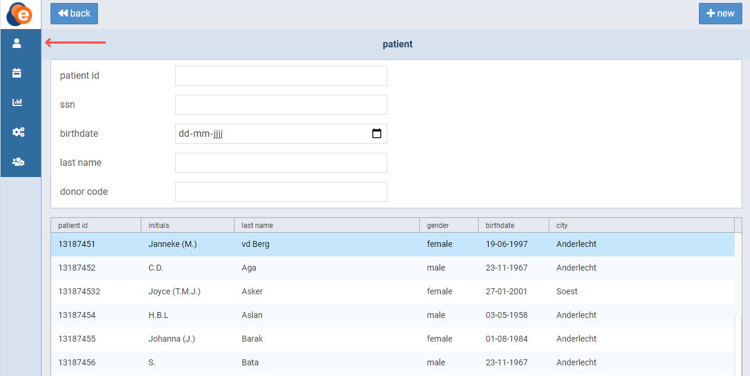Figura 12: Panoramica del paziente

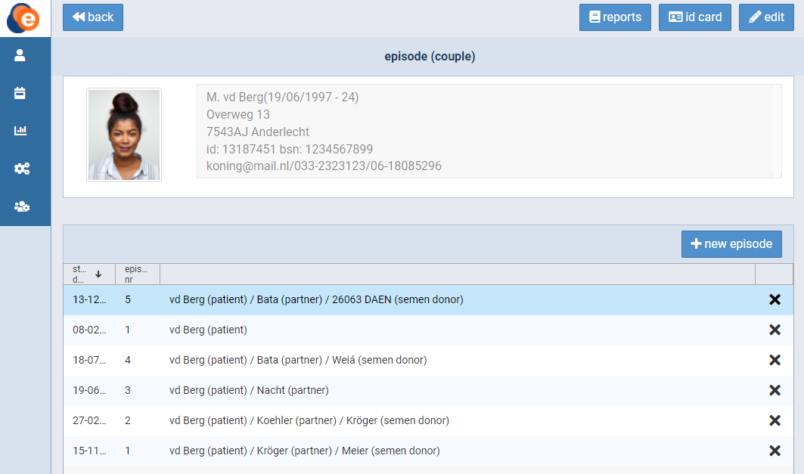Figura 13: Schermata paziente e coppia

Quando si modificano i dati del paziente, è possibile aggiungere o modificare l'immagine del profilo del paziente. Per farlo, fare clic sull'immagine del profilo. Compare una nuova schermata (fig. 14). Qui è possibile scegliere un'immagine esistente o scattarne una se il dispositivo è dotato di fotocamera.

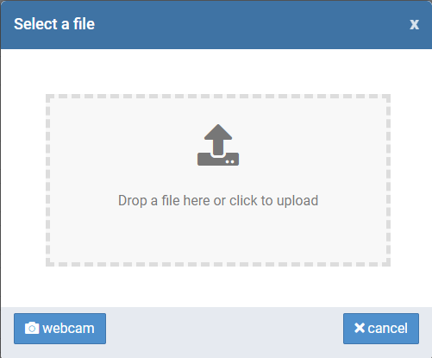

Figura 14: Aggiungere o modificare l'immagine del profilo

## Collegare i pazienti come coppia

Per collegare i pazienti, bisogna dapprima creare (o cercare) e aprire il paziente femmina su cui si baserà la coppia. Fare clic sul pulsante +newcouple (+nuovacoppia) per creare una nuova coppia. Compare una nuova schermata (fig. 15). La seconda sezione (partner/donatore) sarà utilizzata per collegare tra loro i pazienti. Fare clic su uno dei due pulsanti di collegamento 🔗 per collegare il paziente a una fonte di seme o a una donazione di ovociti. Nel caso di un'inseminazione artificiale, utilizzare il pulsante switch (cambio) partner/donatore per indicare se lo sperma deriva da un partner o da un donatore.

Se si desidera modificare o rimuovere un donatore già accoppiato, utilizzare il pulsante link (collega) (che a questo punto sarà un pulsante unlink (scollega)).

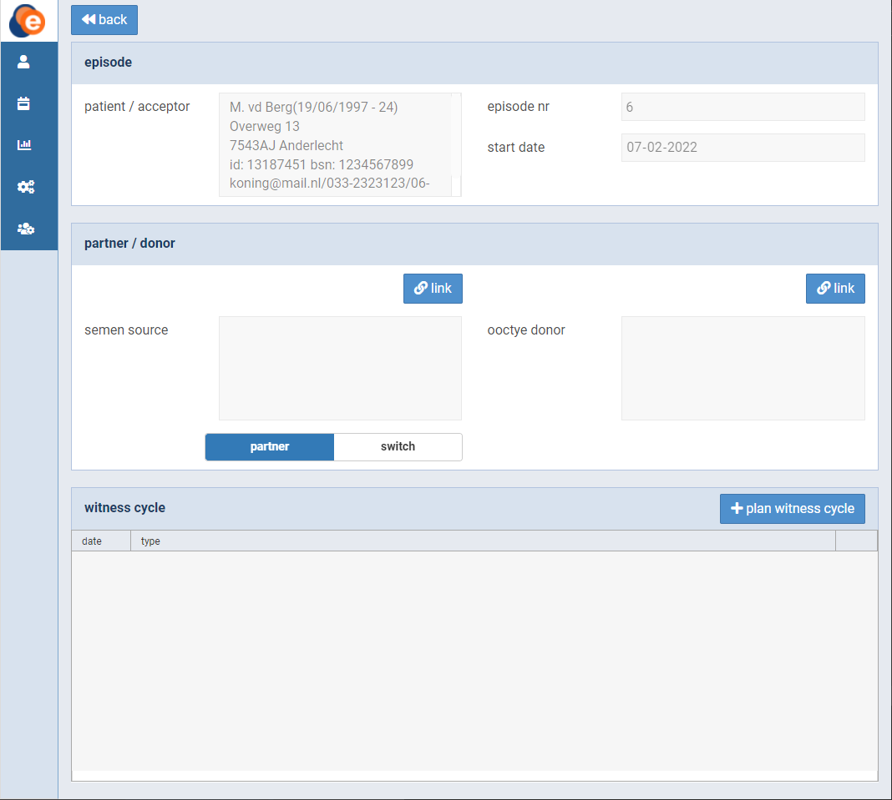 Figura 15: Creare e/o modificare la coppia

## Creare un ciclo di sorveglianza per una coppia

Dopo aver creato una coppia come descritto nel capitolo precedente, è possibile creare un ciclo di sorveglianza. Per farlo, fare clic sul pulsante +plan witness cycle (+pianifica ciclo di sorveglianza) (fig. 15). Compare una nuova schermata (fig. 16).

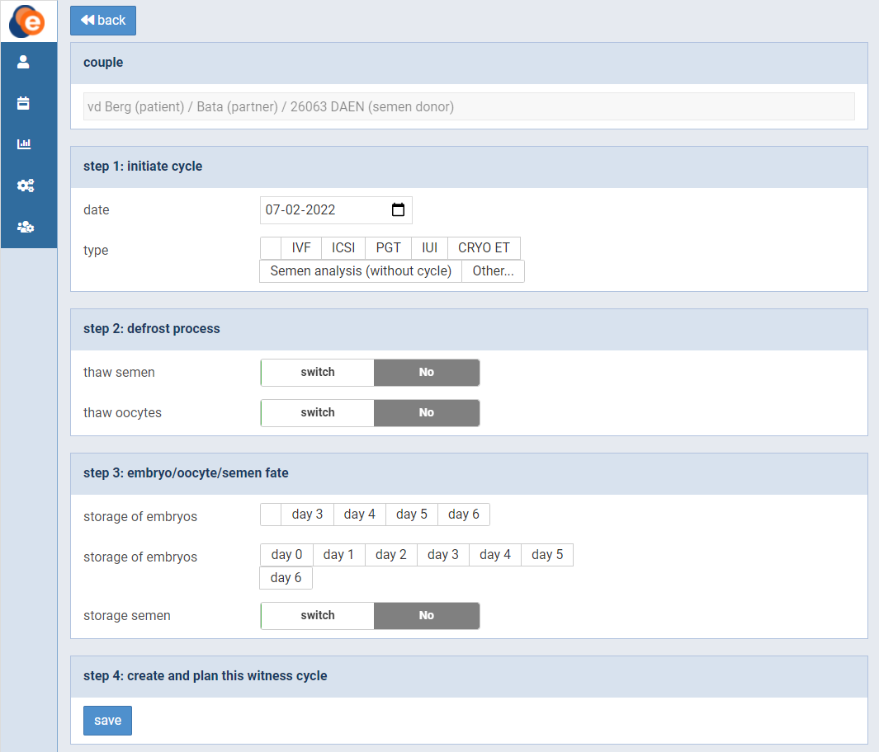Figura 16: Creare e/o modificare il ciclo di sorveglianza

Questa schermata si compone di quattro passaggi. Passaggio 1: Definire la data e il tipo di ciclo. Passaggio 2: Scegliere di scongelare lo sperma o gli ovociti. Passaggio 3: Definire il destino dell'embrione/ovocita/sperma. Passaggio 4: Salvare la configurazione. Il terzo passaggio può essere completato in un secondo momento del flusso di lavoro.

## Panoramica dei cicli di sorveglianza nella vista di laboratorio

La schermata dell'elenco giornata (o vista laboratorio) offre una panoramica completa di tutte le azioni da eseguire quotidianamente. Per aprirla, fare clic sull'icona del calendario nel menu (fig. 17). La schermata è composta da sette widget: sperm (sperma), oocytes (ovociti), insemination/injection (inseminazione/iniezione), embryo/oocyte (embrione/ovocita), et (et), freeze (congelare) e thaw (scongelare). Si basa sui cicli di sorveglianza creati come descritto nel paragrafo precedente. Selezionare la data desiderata nella parte superiore dello schermo.

Ogni widget fornisce informazioni sui cicli di sorveglianza. Indica il sesso, il nome del paziente, la data di nascita del paziente, il tipo di trattamento e il numero di firme. Se tutte le firme richieste sono state inserite, comparirà un simbolo verde a forma di occhio. Facendo clic su una riga, è possibile aprire e modificare un ciclo di sorveglianza.

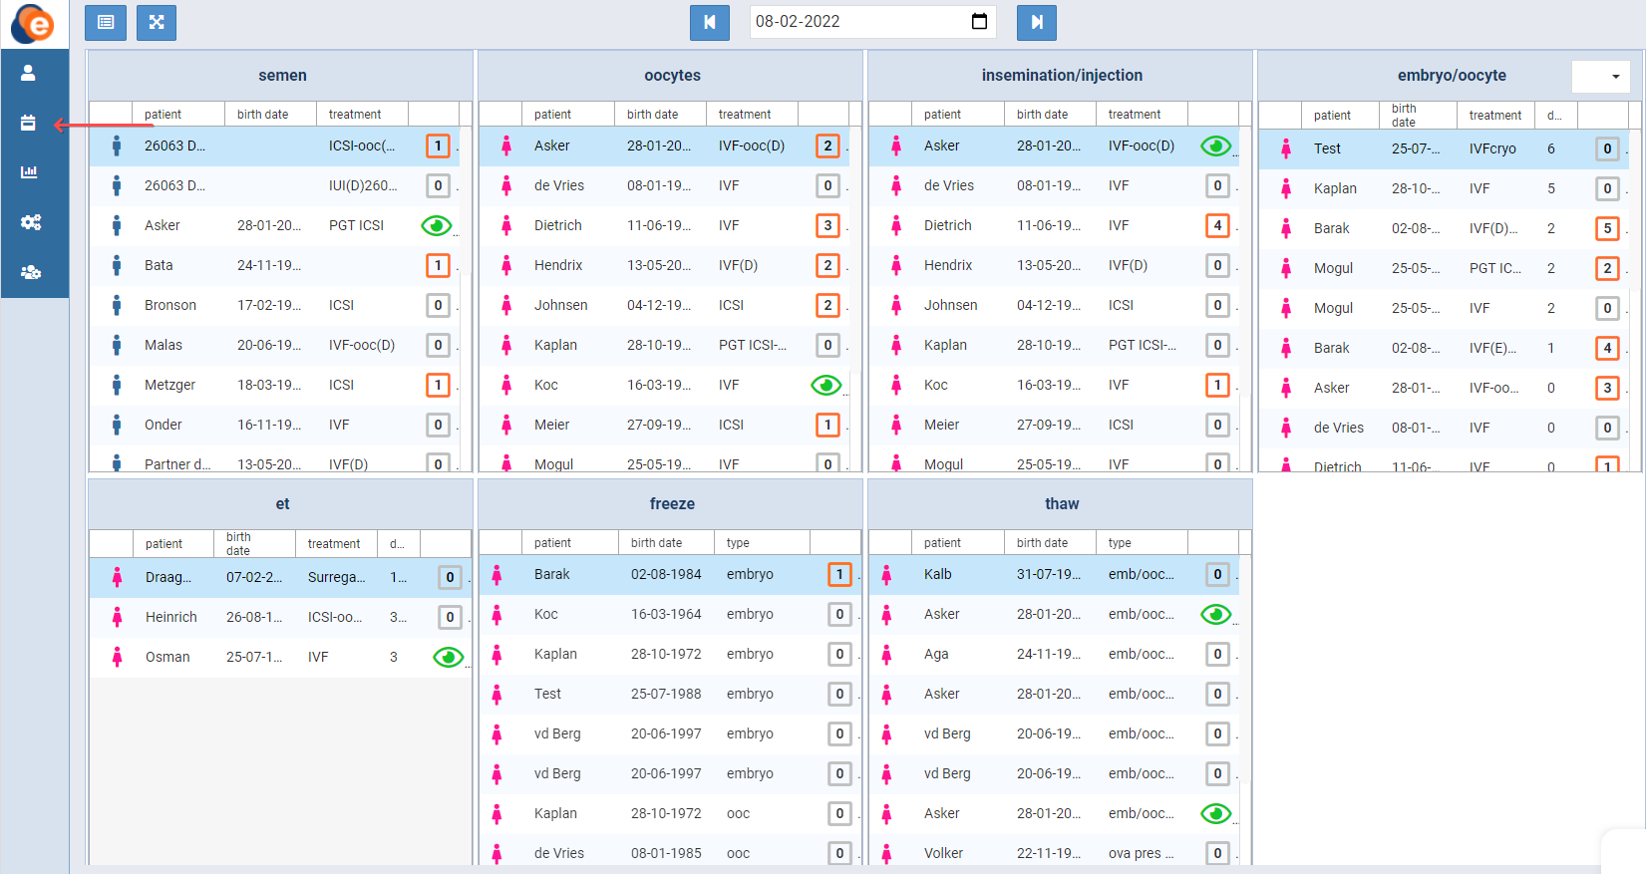Figura 17: Panoramica dell'elenco giornata

Il flusso di lavoro viene progettato attraverso la configurazione dei punti di sorveglianza. Per passare un punto di sorveglianza è necessaria una firma. Il numero in ogni riga indica quante firme sono già state inserite. Il simbolo verde a forma di occhio compare quando sono presenti tutte le firme richieste. Se si clicca sul simbolo del numero/occhio verde, compare una panoramica delle firme necessarie (fig. 18).

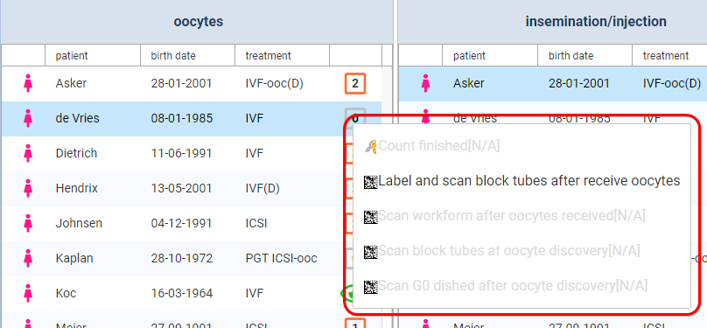Figura 18: Firme richieste

Le firme in grigio possono essere inserite solo se sono state inserite quelle richieste in precedenza. Ogni volta che viene apposta una firma, il punto di sorveglianza diventa arancione. Gli amministratori locali possono rimuovere le firme arancioni con un clic sulle stesse. Nel caso in cui il witnessing non possa essere effettuato tramite il dispositivo di witnessing, è possibile apporre una firma tramite l'applicazione di back-office. A tal fine, fare clic sul punto di sorveglianza. Compare una nuova schermata (fig. 19).

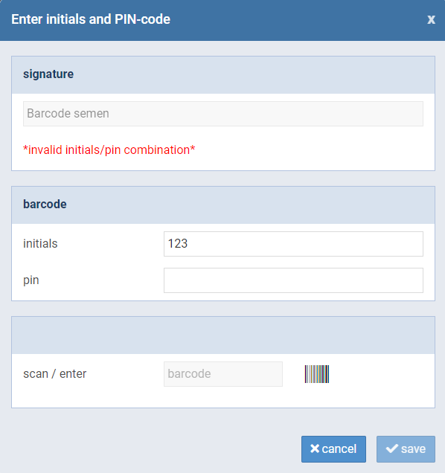

Figura 19: Inserire la firma manualmente

In questa schermata è possibile apporre la propria firma effettuando la scansione di un codice a barre o inserendo le proprie iniziali e il codice PIN. Una volta terminato, fare clic sul pulsante Save (Salva) per salvare.

## Vista tablet e desktop

eWitness è progettato per essere utilizzato sia su un dispositivo mobile che su un computer. La schermata dell'elenco giornata (o vista laboratorio) può essere alternata tra una vista ottimizzata per gli schermi dei tablet e una vista adatta a un computer con uno schermo grande. Nell'angolo superiore sinistro dello schermo si trovano due pulsanti (fig. 20). Utilizzare il pulsante sinistro per passare dalla vista tablet a quella desktop e viceversa. La vista tablet fornisce gli stessi dettagli della vista desktop, ma in modo elencato. Il pulsante destro regola lo schermo per adattarlo al desktop.

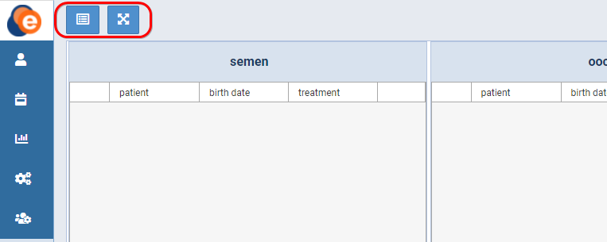Figura 20: Pulsanti dimensioni schermo

## Visualizzazione e registrazione delle scansioni errate

In caso di scansione errata, comparirà un messaggio di avviso sullo schermo dell'elenco giornata (o della vista laboratorio) (fig. 21).

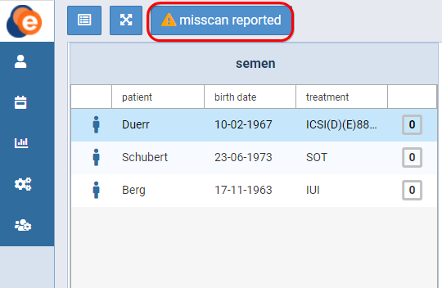

Figura 21: Trovata scansione errata

Facendo clic sul pulsante ⚠ misscan reported (trovata scansione errata), si ottiene una panoramica delle scansioni errate (fig. 22).

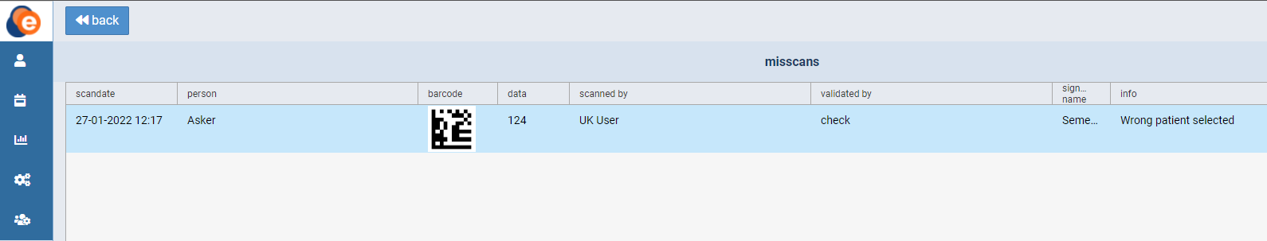 Figura 22: Panoramica delle scansioni errate

Fare clic sulla riga per aprire la scansione errata. Compare una nuova schermata (fig. 23).

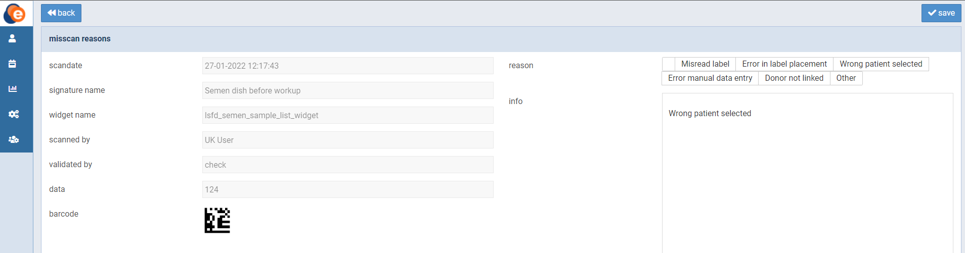Figura 23: Schermata dettagli scansione errata

In questa schermata è possibile visualizzare i dettagli della scansione errata. È inoltre possibile selezionare un motivo per la scansione errata o inserire manualmente ulteriori informazioni.